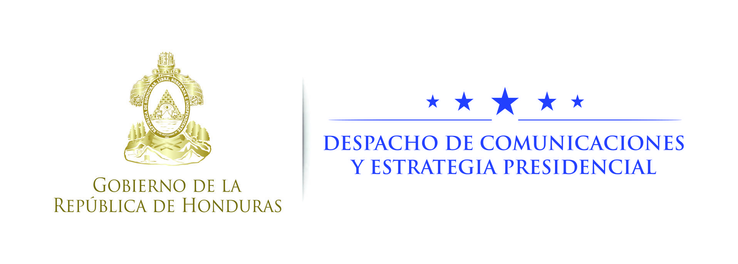

NOTA DE PRENSA

Basada en necesidades de país

Organismos internacionales de la salud y Gobierno de Honduras firman Estrategia de Cooperación

Tegucigalpa, 15 noviembre.- Bajo el concepto de que constituye el instrumento de gestión para guiar el trabajo en Honduras de la Organización Panamericana de la Salud (OPS), ente regional para las Américas de la Organización Mundial de la Salud (OMS), funcionarios del Gobierno de la República y de las mencionadas instituciones internacionales firmaron este martes la Estrategia de Cooperación entre la OPS/OMS/ y la Secretaría de Salud.

El documento fue suscrito por la titular de la Secretaría de Salud, Yolani Batres, y por el secretario de Coordinación General de Gobierno, Jorge Ramón Hernández Alcerro, en su condición de jefe del Gabinete de Gobierno.

La Estrategia formaliza la visión operativa de mediano plazo de las entidades de la Organización de las Naciones Unidas (ONU) encargadas de la política de salud, a nivel mundial, para ser aplicada en y con Honduras, en apoyo a planes en el ámbito sanitario.

Esta proyección operativa se sustenta en cuatro ejes fundamentales: apropiación de Honduras, alineamiento con las políticas nacionales y fortalecimiento de los servicios de salud, armonización con el sistema de las Naciones Unidas y el resto de la cooperación internacional y la colaboración de los Estados miembro de la Agenda Global de Salud.

En el marco de estos cuatro ejes, la Estrategia define 8 prioridades en el ámbito de la política general de salud del país, las cuales fueron formuladas de manera conjunta con funcionarios de la Secretaría de Salud.

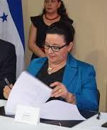
Estas prioridades se desglosan en “Salud para Todos” orientada al fortalecimiento del proceso de reforma del Sector Salud, que persigue la implementación de un sistema de salud unificado y universal; “Acceso a Medicamentos”, lo que se considera como “un pilar fundamental para lograr la cobertura universal de salud”, mediante el mejoramiento del acceso y la cobertura de medicamentos de calidad, a precio asequible, por medio de una “Política Nacional de Medicamentos”.

De igual forma la Estrategia establece, “La Equidad Social y Sanitaria, mediante la actuación sobre los determinantes sociales de la salud y del bienestar, aplicando un enfoque intersectorial integral”.

También “Una atención integral y de calidad”, la cual deberá traducirse en “servicios de salud integrados y centrados en la persona”, otro aspecto que el documento suscrito, define como prioridad es “una respuesta integral a las emergencias sanitarias de importancia nacional e internacional”, lo que implica la implementación del Reglamento Sanitario Internacional (RSI) establecido entre la OMS y los estados miembros.

La Estrategia se orienta a ubicar a Honduras como “Líder en el Abordaje de las Enfermedades Transmisibles”, para lo cual la OPS/OMS se compromete a apoyar con asistencia técnica a los equipos de salud en Honduras, designados para la ejecución de actividades de prevención, control y eliminación de las enfermedades transmisibles.

Igualmente propone lograr “la participación de Honduras en los Cuerpos Directivos y Movilización de Recursos”, con el propósito de apoyar a las entidades del sector salud en el desarrollo de capacidades para interlocución en espacios de incidencia político-estratégico.

De igual manera se define como prioridad “fortalecer las capacidades de liderazgo y gestión de la OPS/OMS en Honduras”, con el fin de obtener un desempeño transparente, ético y responsable del organismo regional y con ello el fortalecimiento institucional del mismo.

En el acto de firma de la Estrategia de Cooperación entre la OPS/OMS-Gobierno de Honduras, participó la representante de la OPS en Honduras, Ana Treasure, y asistieron como observadores funcionarios del Gabinete Sectorial de Desarrollo e Inclusión Social.

